
BILAN CLAS 2025-2026

Nom de la Structure
Nom du référent CLAS (préciser si rôle de coordination)
Mail
Numéro de téléphone

 | Elémentaire | Collège | Lycée | Autres | TOTAL
Nombre de collectifs
Nombre d’enfants
Nombre d’intervenants par groupe et qualification

Nombre de semaines dans l’année
Participation financière des familles | Oui/ non – si oui combien et pourquoi ?
Libre expression (écarts entre la fréquentation prévisionnelle et la fréquentation réelle, tout autre précision que vous souhaitez apporter)

Les enfants/jeunes sont concernés par les situations suivantes :

 | Nombre de jeune concernés
 | Problématique principale | Problématique(s) cumulée (s) le cas échéant
Difficulté scolaire
Difficulté relationnelle / de comportement
Conditions de logement et/ou environnement inadaptées au travail scolaire (bruit, exiguïté des locaux)
Accès limité à des activités socio-culturelle
Disponibilité réduite des parents
Maîtrise difficile de la langue française par les parents
Parents en difficulté ou en rupture avec l'école
Autres (préciser)

Qui est à l’origine de l’inscription au CLAS ?

Nb d’enfants/jeunes concernés
La famille
L’enfant/le jeune
Sur proposition de l’enseignant
Sur proposition d'un travailleur social
Sur proposition d'une association locale ou d'un autre acteur local
Sur proposition de l'équipe de réussite éducative (PRE, Cité éducative)
Autres (préciser)

INTERVENTION AUPRES DES ENFANTS ET DES JEUNES

Rappel des objectifs spécifiques :
- encourager l’autonomie des enfants et des jeunes ;
- favoriser leur apprentissage de la vie collective ;
- valoriser leurs acquis et compétences ;
- promouvoir leur apprentissage de la citoyenneté ;
- leur permettre d’acquérir des méthodologies pour mieux appréhender le travail scolaire.

Rappel des attendus :
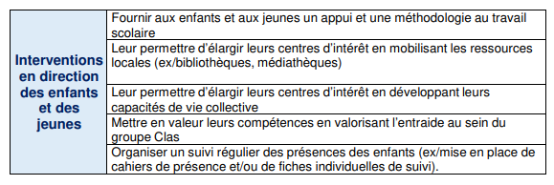
Activités proposées aux enfants/jeunes

 | OUI | NON
Appui et/ou une aide méthodologique
Aide au travail personnel
Accompagnement à l’usage du numérique
Activités culturelles ou artistiques, lecture plaisir, sportives
Activités scientifiques techniques informatiques
Jeux éducatifs
Sorties et/ou visites
Activités liées à la citoyenneté (recherche d'informations, débats)
Echanges sur le fonctionnement de l'école, sur l'orientation
Autres ( préciser)
Libre expression (évaluation par collectif/groupe d’âge selon projet, écarts entre prévisionnel et réel, les effets produits des actions au regard des objectifs)

Bonus enfants (si vous avez développé un projet socio-éducatif structuré sur l’année en préciser la mise en œuvre effective (résultats, difficultés..) ayant nécessité des dépenses supplémentaires analysées suivant les objectifs : intervenant extérieur OU/ET organisation de sorties culturelles OU /ET achat de matériel pédagogique spécifique.
INTERVENTION AUPRES ET AVEC LES PARENTS

Rappel des objectifs spécifiques :
- renforcer les compétences des parents en leur donnant les clés de compréhension et les outils nécessaires pour mieux suivre le travail de leurs enfants
- les doter d’une meilleure connaissance de l’école et les familiariser avec un vocabulaire et des activités de type « scolaires » ;
- les associer aux côtés de leurs enfants ou jeunes à la découverte des ressources du territoire sur lequel ils vivent (ex/ organisation de visites culturelles)

Rappel des attendus :
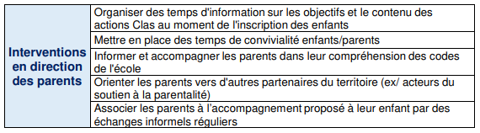

Outils et actions proposés aux parents

 | OUI | NON
Réunion d’information sur le Clas à destination des parents
Contractualisation avec les parents/l’enfant/le jeune sur des engagements réciproques
Rencontres individuelles programmées entre les parents et les intervenants (et éventuellement l’enfant et le jeune)
Mise en place d’outils de liaison et d’échange avec les parents
Accompagnement de parents lors de rencontre avec les enseignants
Temps de convivialité avec les parents
Participation des parents à des séances de Clas
Rencontre avec les parents autour d’une thématique
En proposant aux parents un accompagnement à l’usage du numérique
Accompagnement des parents vers les associations de parents d’élèves
Information et l’accompagnement des parents à la compréhension des codes de l’école
Mise en relation des parents avec d’autres partenaires

Bonus parents (si vous avez développé un projet spécifique d’accompagnement des parents d’enfants du CLAS sur l’année, préciser la mise en œuvre effective, résultats, difficultés etc,, ayant nécessité de moyens supplémentaires analysés suivant les objectifs : intervenant extérieur OU/ET mise en place d’actions spécifiques d’accompagnement des parents (accès aux droits en lien avec la scolarité, orientation, numérique,..)OU / ET action qui cible un public allophone, illettrisme,…

Libre expression (écarts entre prévisionnel et réel, évaluation des actions en direction des parents...)

CONCERTATION ET COORDINATION AVEC L’ECOLE

Rappel des objectifs spécifiques :
- inscrire l’accompagnement des enfants et des parents en cohérence avec le projet d’école et les attendus de l’Education Nationale ;
- poursuivre des objectifs partagés avec les établissements scolaires ;
- organiser une complémentarité des interventions entre l’école, le Clas et la famille dans le cadre d’une communauté éducative.

Rappel des attendus :

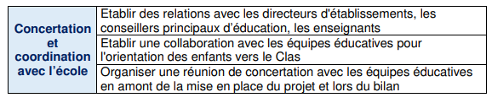

Actions de concertation avec l’école

 | OUI | NON
Un partenariat formalisé existe avec l’école (engagement écrit, convention, fiche de liaison, conseil d’école…)
Un partenariat informel est développé avec l’école (contact avec le directeur d’établissement, avec le CPE, avec les enseignants…)
Collaboration pour l’orientation des enfants
Rencontres et échanges d’information réguliers
Libre expression (écarts entre prévisionnel et réel...)

CONCERTATION ET COORDINATION AVEC LES DIFFERENTS ACTEURS DU TERRITOIRE

Rappel des objectifs spécifiques :
- permettre le développement, sur un même territoire, d’actions complémentaires, non concurrentielles et lisibles pour les familles
- favoriser la connaissance et la reconnaissance des actions locales par les familles et les partenaires
- favoriser l’orientation des jeunes et des familles vers l’ensemble des acteurs du territoire
- adapter le projet aux besoins des familles du territoire au regard du diagnostic partagé.

Rappel des attendus :
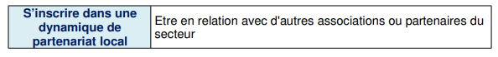
Libre expression (quelles articulations avec les acteurs du territoire, quels acteurs, articulation avec les programmes de réussite éducative (Pre); les projets éducatifs de territoire (Pedt) ; les projets éducatifs locaux (Pel) ; Les Cités Educatives….)

BILAN GLOBAL
Globalement, quel bilan tirez-vous de la mise en œuvre de votre projet Clas ?
Quelles difficultés avez-vous rencontrées dans le cadre de votre projet Clas ?

Compléments au bilan
Vous pouvez insérer dans ce bilan tout élément permettant d’apprécier votre projet plus finement (compte rendu d’intervention spécifique, de journée d’animation, de copil, questionnaire d’évaluation, support de communication, support de liaison…).

PERSPECTIVES POUR LES STRUCTURES EN FINANCEMENT PLURI ANNUEL

Nombre de collectifs prévus pour 2026/2027 :
Nombre d’enfants élémentaire
Nombre d’enfants collège
Nombre d’enfants Lycée
Nombre d’enfants (autres) : précisez

Y a-t-il des changements dans l’organisation des séances d’accompagnement à la scolarité : intervenants, nombre séances, …? Oui - Non
Si oui, Précisez lesquels

Bonus enfants : oui non –
Si oui, Préciser le projet socio-éducatif envisagé

Bonus Parents : Oui - Non
Si oui, Préciser le projet d’accompagnement des parents envisagé

